二年级语文下册第六单元作业单

二年级语文上册第六单元作业单

14.八角楼上
基础作业
一、用“√”画出加点字的正确读音。
腊月（là nà） 文章（zāng zhāng ） 清油（yó yóu ）
他觉（jiào jué ）察到一场新的战斗（dǒu dòu ）即将来临（lín líng）。
二、读句子，写字词。
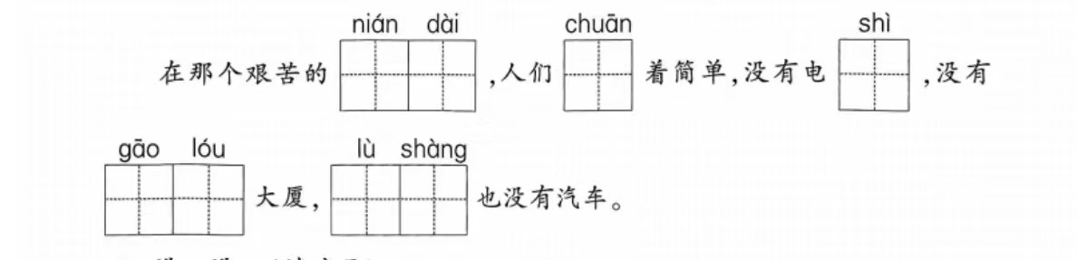
自主作业
1. 下面词句中，“力”字使用不正确的一项是（ ）
①风景秀丽 ②身强利壮 ③立正站好 ④用尽力气
2. “（毛主席）披着薄毯子”一句中“薄”的意思是（ ）
①(味道)淡 ②跟“厚”相对 ③轻微，少 ④感情(冷淡)

3. 下面与“凝视”一样，表示集中注意力盯着一个地方看的词语是（ ）
①扫视 ②张望 ③注视 ④环顾
. 仿写句子：每当清晨太阳升起的时候，公园里就热闹起来了。
用每当 就 写一句话。（答案不唯一）

拓展作业
一、阅读课文选段，完成练习。
这是个寒冬腊月的深夜，毛主席( )着单军衣，( )着薄毯子，( )在竹椅上写文章。他右手( )着笔，左手轻轻地拨了拨灯芯，灯光更加明亮了。凝视着这星星之火，毛主席在沉思，连毯子滑落下来也没有察觉到。
1. 将下列词语填入文中的括号内。（填序号）
①坐 ②握 ③披 ④穿
2. “连毯子滑落下来也没有察觉到”说明（ ）。

自主作业二年级语文上册第六单元作业单
15、朱德的扁担
基础作业
一、下列加点字读音不正确的一项是（填序号）（ ）
①美德（dé） 扁担（biǎn）
②根据（gēng，正确为gēn） 抽出（chōu）
③宁静（níng） 草鞋（xié）
④心疼（téng） 敬爱（jìng）
自主作业
选字填空。（填序号）
①爬 ②戴 ③穿 ④挑 ⑤卖
即便是下雨天，大山里的人们也( )着斗笠，( )着草鞋，( )着粮食，( )过一座座山去( )粮食。
拓展作业
一、照样子，用加点词语写句子。
例：晚上还常常整夜整夜地研究怎样跟敌人打仗。
示例：爷爷常常在清晨到公园散步。（答案不唯一）

二、大家越发敬爱朱德同志，是因为（ ）
①朱德同志以身作则，与战士们同甘共苦。
②朱德同志跟敌人作战很勇敢。
③朱德同志经常爱护小战士，关心他们的生活。

二年级语文上册第六单元作业单
16 难忘的泼水节
基础作业：
乔乔担任泼水节一日小主播，一起去看看吧！
一、【开场播报】读语段，完成练习。
傣族①rén mín②líng rén③nán wàng的泼水节开始了。泼( )水节期间，地上到处是凤凰花瓣，就像铺( )上了红地毯。大家拿着盛( )满水的容( )器在上面踩( )来踩去。④yīn wèi场面较为热闹，难免有所碰撞，请大家多多理解。
1. 看拼音，写字词，写在对应的田字格中：
① {人}{民} ②{领}{人}（疑为“领人”笔误，原文应为“令人”） ③{难}{忘} ④{因}{为}
2. 给语段中的加点字注音：
泼（pō） 铺（pū） 盛（chéng） 容（róng） 踩（cǎi）
二、【聚焦人物】按要求完成练习。
1. 下面可以替换“从四面八方赶来了”中“四面八方”的词语是（无正确选项，注：①四通八达形容道路，②四平八稳形容状态，③大街小巷指街道，若需替换可选用“五湖四海”）
①四通八达 ②四平八稳 ③大街小巷

2. 傣族人民一边欢呼，一边向周总理泼水，祝福他健康长寿。（用加点词写句子）
示例：我一边唱歌，一边跳舞。（答案不唯一）
自主作业：
根据课文内容，完成练习。
1. 周总理和傣族人民是怎样庆祝泼水节的？在正确的后面画“√”。
敲象脚鼓( ) 共放花炮( ) 一起跳舞( )
泼水祝福( ) 共乘龙船( )（注：课文未提及共乘龙船，按原文内容作答）
2. 文中周总理穿着对襟白褂、{ }{ }色长裤，头上包着一条{ }{ }色头巾。周总理这么穿是因为：他尊重傣族的民族习俗，想和傣族人民融为一体，共同庆祝泼水节。
拓展作业：
制作一张 “民族团结祝福卡”，写上对各民族小朋友的祝福；收集一个其他少数民族的传统节日，简单记录其习俗。

二年级语文上册第六单元作业单
17.刘胡兰

基础作业
一、选一选（填序号）
1. 下面加点字的读音全都正确的一项是（）
①兰花（lán） 周围（zōu）
②出卖（mài） 似的（sì）
③光荣（róng） 题词（tí）
④烈士（niè） 踏青（tà）
2. 下面词语搭配不恰当的一项是（）
①阴沉沉的天 ②愤怒地回答 ③挺拔胸膛 ④血淋淋的铡刀
3. 下面的词语中，可以用来形容刘胡兰的是（多选）（）
①英勇无畏 ②平易近人 ③宁死不屈 ④意志坚定
自主作业
一、联系上下文，给加点词语选择恰当的解释（填序号）
1. 敌人想收买刘胡兰。（ ）
①从各处买进
②用好处笼络
2. 敌人又威胁她。（ ）
①使遭遇危险
②恐吓

拓展作业
听长辈讲一个英雄故事，用几句话记录故事的主要内容；画一幅 “致敬英雄” 的简笔画，配上 1 句赞美英雄的标语。
语文园地六

基础作业;
一、按要求完成练习，体会形声字的特点
1. 用“√”选择正确的汉字。
(1)《围炉解局2025》春节特别节目启动仪式上，有人(抄/吵)写嘉宾发言要点时(吵/抄)架，后来意识到自己的错误，认真投入到活动中。
(2)2月22日，“光荣之城贤城曙光”红色文化活动开(幕/慕/墓)，同学们怀着敬(慕/幕/墓)之心观看，结束后去祭扫烈士(墓/幕/慕)。
2. 照样子，加偏旁组成新字。
方：放、
马：
包：
形声字可以根据字的(声旁/形旁)猜测字的大致读音。

自主作业
将名言补充完整，再选择填空（填序号）
①有志者事竟成 ②志当存高远 ③穷且益坚，不坠青云之志
1. “ ”，这句话告诉我们要怀抱高远的志向。
2. 老师告诉我们，越是在困境中，越要坚定，不要放弃自己远大的志向，这让我想起了“ ”。
3. 为了在讲故事比赛中获得好成绩，我每天都努力练习。比赛那天，我讲的小故事深受老师和同学欢迎，这真是“ ”。

拓展作业
写留言条的顺序：{ }（填序号）
①日期 ②称呼 ③正文 ④署名 ⑤标题

